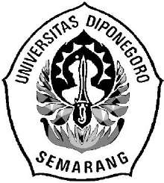

HEGEMONIKEKUASAANDALAMANIMEKAKEGURUI SEASON 1 KARYA YUICHIRO HAYASHI

KAJIANSOSIOLOGI SASTRA

SKRIPSI

Diajukan untuk Menempuh Ujian Sarjana ProgramStudiS-1BahasadanKebudayaanJepang
FakultasIlmuBudaya,Universitas Diponegoro

Oleh:
Nadia Agshell Fauzia NIM13020219130078

PROGRAMSTUDIS-1BAHASADANKEBUDAYAANJEPANG FAKULTAS ILMU BUDAYA
UNIVERSITASDIPONEGORO SEMARANG

2023

HEGEMONIKEKUASAANDALAMANIMEKAKEGURUI SEASON 1 KARYA YUICHIRO HAYASHI

KAJIANSOSIOLOGI SASTRA

林雄一郎のアニメ『賭ケグルイ１期』における権力の派遣に関する文学社会学的研究

SKRIPSI

Diajukan untuk Menempuh Ujian Sarjana ProgramStudiS-1BahasadanKebudayaanJepang
FakultasIlmuBudaya,Universitas Diponegoro

Oleh:
Nadia Agshell Fauzia NIM13020219130078

PROGRAMSTUDIS-1BAHASADANKEBUDAYAANJEPANG FAKULTAS ILMU BUDAYA
UNIVERSITASDIPONEGORO SEMARANG
2023

HALAMANPERNYATAAN

Penulis menyatakan dengan sebenar-benarnya bahwa skripsi ini disusun tanpa hasil penelitianlain,baikpenelitianyanditujukanuntukmemperolehgelardiploma,sarjana, maupunmagisterdiuniversitaslainmaupunhasilpenelitianlainnya.Penulisjugatidak mengambil bahan dari publikasi atau tulisan orang lain, kecuali yang telah dicantumkan dalam rujukan. Penulis bersedia meneima sanksi apabila terbukti melakukan plagiasi.

Semarang,Desember2023 Penulis,

NadiaAgshell Fauzia

HALAMANPERSETUJUAN

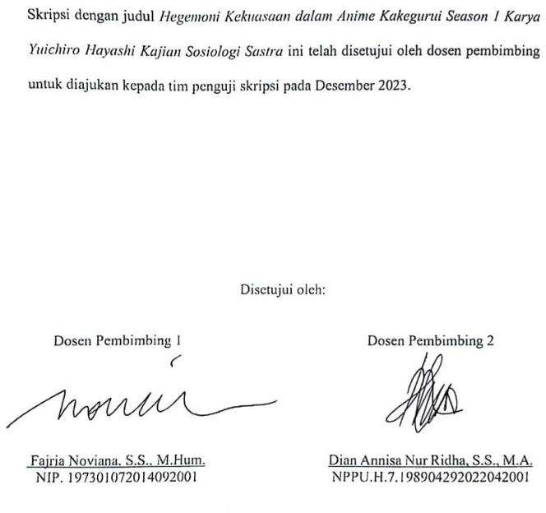

HALAMANPENGESAHAN
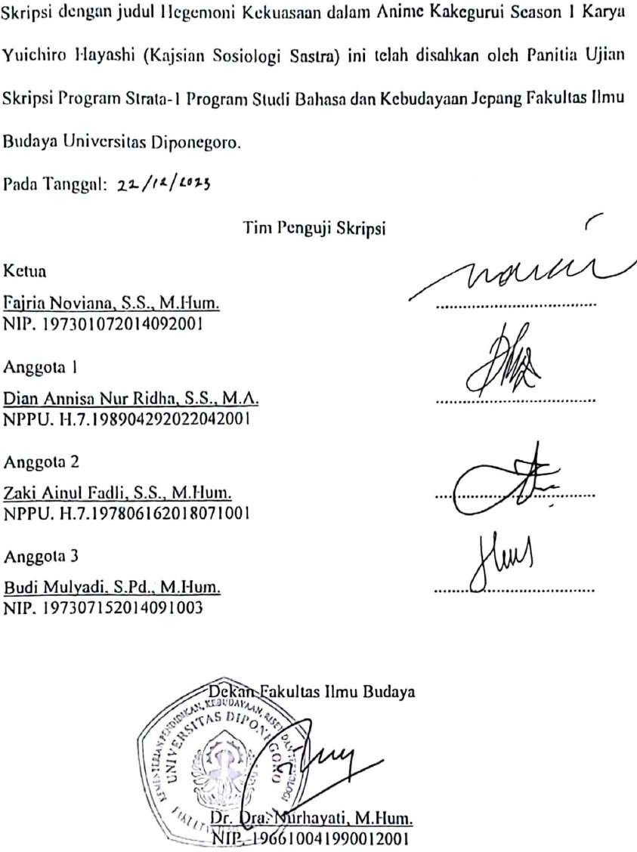

MOTTO

Holdonto hope if yougot it and don’tlet it go fornobody.
Paramore-26

PERSEMBAHAN

Skripsi ini penulis persembahkan untuk orang-orang yang selalu memberikan dukungan, semangat, dan bantuan selama menjalani pendidikan di Universitas Diponegorosertakeluargayangsenantiasamemberikandukungandandoayangtiada hentinya. Selain itu juga teruntuk diri sendiri atas segala usaha yang telah dilakukan dalam penyusunan skripsi ini.

KATA PENGANTAR

Puji syukur atas ke hadirat Allah SWT yang telah melimpahkan segala rahmat dan karunia-Nya, sehingga penulis mampu menyelesaikan skripsi berjudul Hegemoni KekuasaandalamAnimeKakeguruiSeason1KaryaYuichiroHayashiinidenganbaik.

Penulis menyadari bahwapenulisan skripsi ini tidak luput dari dukungan dan bantuan berbagai pihak. Oleh karena itu, penulis menyampaikan terimakasih kepada:
- Ibu Dr. Nurhayati, M.Hum. selaku Dekan Fakultas Ilmu Budaya Universitas Diponegoro.
- BapakZakiAinulFadli,S.S.,M.Hum.selakuKetuaProgramStudiS-1Bahasa dan Kebudayaan Jepang Universitas Diponegoro sekaligus dosen wali yang telah memberikan dukungan dan motivasi selama menjalani perkuliahan.
- IbuFajria Noviana,S.S.,M.Hum.selakudosenpembimbing1penulisanskripsi.
Berkat dukungan, arahan, kebaikan, dan semangat dari beliau, penulis dapat menyelesaikan skripsi ini dengan baik di waktu yang tepat.
- Ibu DianAnnisaNur Ridha,S.S.,M.A.selakudosenpembimbing2penulisan skripsi. Berkat dukungan, arahan, kebaikan, dan semangat dari beliau, penulis dapat menyelesaikan skripsi ini dengan baik di waktu yang tepat.
- Seluruh Dosen dan Staf Program Studi S-1 Bahasa dan Kebudayaan Jepang, Fakultas Ilmu Budaya, Universitas Diponegoro yang telah memberikan ilmu serta pengalaman bagi penulis.

- Bapak dan Mama yang senantiasa memberikan dukungan dan doa serta semangat kepada penulis. Terima kasih karena sudah menjadi tempat terbaik untuk pulang dan berkeluh kesah.
- DjodyBintangHudayaselakukakakyangmenjadipanutanbagipenulis.
Terima kasih atas kesediaannya untuk membantu dan memberikan dukungan selama ini serta menjadi sosok kakak yang peduli kepada keluarga.
- Alya Agshell Aziza selaku adik yang menjadi teman sekaligus sahabat bagi penulisyangsenantiasabersabarmenunggusampaipenulisanskripsiiniselesai.
- Ulfah Atiqah Sari selaku kakak ipar yang telah memberikan dukungan dan bantuannya selama ini.
- Teman-teman Bahasa dan Kebudayaan Jepang Angkatan 2019 yang telah memberikan warna hidup bagi penulis selama masa perkuliahan.
- Teman-teman UKMF Wadah Musik Sastra atas segala kesempatan yang telah diberikan, terkhusus teman-teman kepanitiaan RAKUS 2019.
- Nadiya,Devinda,Putri,Renitha,Elbista,Henggar,Firda,Gladys,Akbelia,dan Yasmin selaku teman dari masa sekolah yang senantiasa memberi dukungan dalam menyelesaikan skripsi ini dan menunggu penulis pulang agar bisa bermain dan bercengkrama bersama. Terima kasih karena sudah selalu menanyakan kabar dan memberikan semangat sehingga penulis berhasil menyelesaikan skripsi ini dengan baik di waktu yang tepat.

- Zaky, Aldo, dan Nisye yang senantiasa memberikan dukungan dan semangat selama masa perkuliahan di Universitas Diponegoro. Terima kasih sudah menjadisosokkakak yang selalupedulidanmenjagapenulissaatpenulisjauh dari rumah.
- Amalia,Nafisa,Dhiavara,Aya,Yusuf,danNevayangsenantiasamemberikan dukungan dan bantuannya serta mau untuk berproses bersama. Terima kasih sudah menjadi teman dalam melepas penat di bangku perkuliahan.
- Gishell, Rizka, Mutiha, Caca, Ella, Winny, Astri, dan Rinni yang telah memberikan dukungan dan bantuannya selama ini sehingga penulis berhasil menyelesaikan skripsi ini.

Semarang,18September2023 Penulis,

NadiaAgshell Fauzia

DAFTARISI

HALAMANPERNYATAAN iii
HALAMANPERSETUJUAN iv
MOTTO vi
PERSEMBAHAN vii
KATA PENGANTAR viii
DAFTARISI xi
DAFTARGAMBAR xiii
DAFTARLAMPIRAN xiv
INTISARI xv
ABSTRACT xvi
BAB 1 PENDAHULUAN 1
LatarBelakang 1
RumusanMasalah 7
TujuanPenelitian 7
RuangLingkup Penelitian 8
ManfaatPenelitian 8
SistematikaPenulisan 9
BAB2TINJAUANPUSTAKA 11
PenelitianTerdahulu 11
Kerangka Teori 14
TeoriStrukturNaratifFilm 14
LatarSosial Budaya 19
Sosiologi Sastra 19
SastradalamPerspektif Sosial 20
Kekuasaan 22
Hegemoni 26
BAB3 METODEPENELITIAN 29
JenisPenelitian 29
Sumber Data 29
Langkah-langkahPenelitian 30
Pengumpulan Data 30
AnalisisData 31
PenyajianData 31
BAB 4 PEMBAHASAN 32
StrukturNaratifFilm 32
HubunganNaratifdengan Ruang 32
HubunganNaratifdenganWaktu 37
StrukturTiga Babak 41
LatarSosialBudaya 47
HegemoniKekuasaandalam animeKakeguruiSeason 1 51
PerkakasKekuasaandalamAnime KakeguruiSeason1 51
HegemoniKekuasaanyangberoperasidalamAkademiHyakkao 57
BAB 5 SIMPULAN 68
DAFTARPUSTAKA 71
要旨 73
LAMPIRAN 76

DAFTARGAMBAR

Gambar4.1YumekodanYurikosedangberjudi Bersama 34
Gambar4.2ParaanggotaOSISmembicarakansoalsikap Yumeko 35
Gambar4.3 Yumeko menantangKirariuntuk berjudi 36
Gambar4.4 Yumeko sedangbertanding judi dengan Kirari 36
Gambar4.5Pertandingan terakhirantaraYumekodan Kirari 47
Gambar4.6 Bukurencanamasadepan 61
Gambar4.7Yumekotiba-tibadiborgololehanakbuah Midari 63
Gambar4.8Ikishimamenodongryotadenganpistol 67

DAFTARLAMPIRAN
Lampiran1Posteranime KakeguruiSeason1 76
Lampiran2 Biodata 77

INTISARI

Fauzia, Nadia Agshell. 2023. “Hegemoni Kekuasaan dalam anime Kakegurui Season 1 Karya Yuichiro Hayashi (Kajian Sosiologi Sastra)”. Skripsi, Program Studi Bahasa dan Kebudayaan Jepang, Universitas Diponegoro, Semarang. Dosen Pembimbing Fajria Noviana S.S., M.Hum. dan Dian Annisa Nur Ridha, S.S., M.A.
Hegemoni kekuasaan kerap terjadi dalam masyarakat, namun sering kali tidak disadari keberadaan atau bentuknya. Hegemoni cukup banyak muncul dalam karya sastra, salah satunya anime. Salah satu anime yang menggambarkan hegemoni kekuasaan adalah anime Kakegurui Season 1 karya Yuichiro Hayashi. Anime ini bercerita tentang kehidupan siswa (Yumeko Jabami) di Akademi Hyakkao, sekolah swasta yang menjadikan judi sebagai tradisi dan tolok ukur dalam menentukan status sosial siswa-siswinya. Tujuan penelitian ini adalah untuk mengungkapkan struktur naratif dan penggambaran hegemoni kekuasaan dalam anime tersebut. Penelitian ini merupakanpenelitiankepustakaanyangmenggunakanmetodesosiologisastra,dengan penyajiandatasecaradeskriptifkualitatif.Penulismenggunakanteorinaratiffilmmilik Pratista untuk menganalisis struktur naratif, teori hegemoni milik Gramsci, dan teori kekuasaansimbolikmilikBourdieu.Berdasarkanhasilanalisis,dapatdiketahuibahwa terdapat empat bentuk hegemoni kekuasaan yang beroperasi di Akademi Hyakkao, yakni; 1) OSIS sebagai penguasa otoriter; 2) OSIS sebagai pihak yang mengambil keputusan secara sepihak; 3) strategi yang dilakukan pihak OSIS dalam mempertahankan kekuasaan; dan 4) intimidasi yang dilakukan pihak OSIS terhadap lawan. Dengan demikian dapat disimpulkan bahwa OSIS Akademi Hyakkao berhasil melakukan hegemoni kekuasaan dalam upaya melanggengkan kekuasaannya.

Katakunci: hegemoni Gramsci,kekuasaansimbolik Bourdieu,anime,
KakeguruiSeason 1,sosiologi sastra

ABSTRACT

Fauzia, Nadia Agshell. 2023. "Hegemony of Power in the anime Kakegurui Season 1 byYuichiroHayashi(SociologyofLiteratureStudy)".Thesis,DepartmentofJapanese Language and Culture, Diponegoro University, Semarang. Advisors Fajria Noviana S.S., M.Hum. and Dian Annisa Nur Ridha, S.S., M.A.
Hegemony of power often occurs in society, but it is often not realized. Hegemony appears quite a lot in literary works, one of which is anime. One of the anime that illustrates the hegemony of power is the anime Kakegurui Season 1 by Yuichiro Hayashi. This anime tells about the life of a student (Yumeko Jabami) at Hyakkao Academy, a private school that makes gambling as a tradition and a benchmark in determining the social status of its students. The purpose of this study is to reveal the narrativestructureanddepictionofhegemonyofpowerintheanime.Thisresearchis a literature research that uses the sociology of literature method, with descriptive qualitative data presentation. The author uses Pratista's film narrative theory to analyzethenarrativestructure,Gramsci'shegemonytheory,andBourdieu'ssymbolic powertheory.Basedontheanalysis,itcanbeseenthattherearefourformsofpower hegemonyoperatinginHyakkaoAcademy,i.e.;1)StudentCouncilasanauthoritarian ruler; 2) The student council as the party that makes decisions unilaterally; 3) strategiescarriedoutbythestudentcouncilinmaintainingpower;and4)intimidation by the student council against opponents. Thus it can be concluded that the Hyakkao Academy Student Council succeeded in exercising hegemony of power in an effort to perpetuate its power.

Keywords:hegemonyGramsci,symbolicpowerBourdieu,anime,KakeguruiSeason1, sociology of literature

BAB 1 PENDAHULUAN

Latar Belakang
Manusia dalam kehidupan sosial tidak dapat lepas dari adanya interaksi sosial yang memengaruhi pembentukan suatu kelompok. Relasi sosial yang terbentuk dalam masyarakat dapat dibagi menjadi hierarki vertikal dan horizontal. Dalam kehidupan sosial masyarakat Jepang, sistem hierarki vertikal sudah terjadi mulai dari skala kecil seperti keluarga sampai skala besar seperti pemerintahan atau negara. Karakteristik hubunganantarmanusiadiJepangbersifatone-to-oneatauloyalitastunggalberadadi posisi paling atas (Nakane, 1970:21).
Hubungan hierarki di Jepang dipengaruhi oleh konsep budaya wa dan amae. Konsep wa sangat mengedepankan harmoni, keserasian, dan keselarasan. Senpai dan kouhaiakanbekerjasamadenganbaikdalammenjagakeselarasanmaupunkeserasian dalam grup agar terhindar dari konflik dan kelompok pun akan berkembang dengan baik. Sementara amae berarti seseorang selalu membutuhkan orang lain (Wiyatasari, 2019). Konsep amae menjadi salah satu faktor pendukung akan terciptanya keharmonian kelompok itu sendiri. Berdasarkan hasil penelitian Michiko Yoshinaga dalam artikel yang berjudul “Contemporary Attitudes Towards the Senpai-Kohai Relationship” sebanyak 79% masyarakat Jepang menganggap bahwa hubungan senpai-kohaimenjadihalyangpentingdanmendasardalamhubungansosialdiJepang (Yoshinaga, 2017:14).

Dalam lingkup korporasi Jepang, sistem hierarki lebih dikenal dengan istilah jouge kankei yang berarti hubungan atasan-bawahan. Kedudukan dalam sistem jouge kankeidibagimenjaditiga,yaitusenpai,kouhai,dandouryou.Senpaidisinibertindak sebagaiseniordankouhaisebagaijunior,sementaradouryouadalahkolegaatauteman seangkatan(Nakane,1972:26).Interaksiatasan-bawahandalamlingkupkorporasijuga membentuk pola-pola tertentu. Setiap pegawai pemula harus berusaha mencari tahu dan mempelajari kebiasaan-kebiasaan yang ada di dalam kantor atau mewanashi (Lawanda, 2009:64).
Bagi pegawai baru, mereka harus hati-hati dalam melaksanakan tugasnya. Sebelummelakukansesuatuatauperintah,parapegawaiharusbertanyakepadasenpai atauatasannyasebagaibentukpenghargaan.Kalautidak,makapegawaitersebutakan dihukum (ijimerare) atau dikerjai (ibirareru) (Lawanda, 2009:44). Selain itu, untuk menarikperhatian,parapegawaiharusmemerhatikanpenampilanmerekabahkansejak wawancara dimulai. Baju sampai tatanan rambut pegawai berfungsi sebagai imaji perusahaan, tidak boleh terlalu mencolok, dan harus merepresentasikan kewibawaan. Para pegawai harus mengesampingkan gaya karena mereka punya kewajiban untuk memberikancerminanbagusterhadapperusahaan(Lawanda,2009:45-46).Sementara itu terdapat beberapa aturan tidak tertulis (funbunritsu), tidak boleh menghisap rokok yangharganyalebihmahaldariseniornya,parajuniorpuntidakbolehmerokoksambil berjalan karena akan menimbulkankesanyangsombongpada seniornya. Rokokyang dihisappuntidakbolehdimatikansaatmasihpanjang.Perbuataninimenimbulkan

kesan berlagak kaya (zeitaku), tetapi para pegawai juga tidak boleh merokok sampai habis atau mendekati jari karena dianggap tidak baik (Lawanda, 2009:58). Saat memesan makanan, para junior tidak bisa memesan makanan yang lebih mahal daripadaseniornya(Lawanda,2009:61).Lalu,sekembalinyadariliburanpribadi,para pegawai harus membawa cendera mata (omiyage) dan mengucapkan terima kasih “okagesamade tanoshikuyasumaseteitadakimashita” (Lawanda, 2009:65).
Daricontoh-contohdiatasdapatdiketahuibahwasistemjougekankeimemiliki pola-pola kebiasaan yang bisa memunculkan sikap “setia”dari kelas yang didominasi kepada kelas yang mendominasi. Hal ini sejalan dengan konsep kekuasaan milik Bourdieu.MenurutBourdieu(2020:330),halinidapatterjadikarenasetiapkelasyang muncul dalam masyarakat menciptakan kebiasaannya sendiri. Mereka membuat interpretasi terhadap peristiwa atau objek yang mereka alami yang nantinya akan menyebabkan munculnya pola-pola kelakuan dan kebiasaan yang melintasi budaya yang ada di sekitarnya.
Kebiasaan ini akan memunculkan sikap “setia” dari kelas yang didominasi, karena secara tidak langsung mereka akan merasa bahwa hal ini biasa terjadi atau dinormalisasi oleh semua kalangan. Mereka pun jadi tidak mempunyai pemikiran untuk melawan kebiasaan yang diciptakan oleh kelas yang mendominasi. Selain kebiasaan yang diciptakan, kelas yang mendominasi biasanya lebih dulu memiliki modalyangbisaberupakekuasaanyangdidapatkandarikeluarganya,gelarakademis, ataubahkanrelasisosial.Merekaakanterusberusahamemeliharadominasimereka

dengan tujuan melanggengkan status hegemonik yang dimiliki. Pada akhirnya kelas yangmendominasimempunyaikekuasaanuntukmemengaruhipihaklainyangmerasa bergantung pada modal atau sumber daya yang mereka miliki (Bourdieu, 2020:328).
Konsep dominasi suatu kelas atas kelas lainnya atau yang biasa disebut hegemonidijelaskanolehGramscisebagaikonsepyangterjadikarenaaspekideologis- politis. Dominasi dalam hegemoni pun berdasarkan adanya konsensus antara kedua belah pihak. Ketika Gramsci berbicara tentang konsensus, dia mengaitkannya dengan spontanitas yang bersifat psikologis yang mencakup berbagai penerimaan aturan sosiopolitis (Siswati, 2017:21).
Fenomenahegemonitidakhanyaterjadidikehidupansosialyangadadisunia nyata, namun juga dalam karya sastra. Sebagai contoh dalam karya sastra Indonesia adalah novel Bumi Manusia karya Pramoedya Ananta Toer. Dalam novelnya yang berlatar waktu 1980-an, para golongan priyayi diberi hak khusus oleh golongan kolonialselamamerekapatuhterhadapsistemyangada.Masyarakatyangberasaldari golongan priyayi diberikan akses pendidikan, sementara golongan masyarakat biasa dijadikan budak bahkan gundik.
Selanjutnya,terdapatpulakaryasastraklasikdariJepangyangberceritatentang hegemoni dan dominasi. Karya sastra klasik tersebut berupa dongeng yang berjudul Kaguyahime dan Tsuru no Ongaeshi. Dalam kedua dongeng tersebut tokoh laki-laki digambarkan sebagai tokoh yang kuat dan mendominasi perempuan. Fajria Noviana dalamartikeljurnalyangberjudul“JapaneseFairy Tales andIdeology:ACaseStudy

on Two Fairy Tales with Female Main Character” mengatakan bahwa melalui kedua dongeng klasik tersebut, ideologi hegemoni gender dan patriarki lebih mendominasi dalam masyarakat Jepang jika dibandingkan dengan feminisme (Noviana, 2019).
Selain pada karya sastra klasik Jepang, hegemoni juga tercermin dalam karya sastrapopulerJepangyaknimanga.Salahsatumangayangberceritatentanghegemoni adalahmangayangberjudulClassroomofEliteyangditulisolehShougoKinugasadan diilustrasikanolehShunsakuTomose.Manga ini berceritatentangseorang muriddari kelas buangan yang berusaha sekuat tenaga untuk menaikkan derajatnya karena di sekolah tersebut menggunakan sistem hierarki yang ditentukan berdasarkan potensi dan prestasi para murid. Selain manga, contoh karya sastra populer lain adalah film.
Film adalah produk karya seni dan budaya yang bertujuan untuk memberikan hiburan dan kepuasan batin bagi para penikmatnya (Pratista, 2008:40). Dalam perkembangannya film mempunyai beberapa jenis, salah satunya film animasi. Di Jepang film animasi biasa disebut anime. Anime merupakan salah satu karya sastra modern yang cukup populer bukan hanya di Jepang namun di seluruh dunia. Sampai saat ini istilah anime sendiri digunakan untuk membedakan antara animasi buatan Jepang dengan animasi buatan negara lain. Seperti film, anime memiliki pesan sosial yangmembantumenyampaikankeadaansosialtertentu.Beberapaanimejugamemuat cerita yang berhubungan dengan hegemoni kekuasaan, salah satunya Kakegurui Season 1.

Kakegurui「賭ケグルイ」 sendiri berasal dari kata kake「賭け」yang berarti judidangurui「狂い」yangberartigila,sehinggadapatdiartikanbahwakakegurui「賭ケグルイ」berartipenjudigila. JudulyangdipiliholehHomuraKawamotosudahdapat menggambarkan bahwa anime ini bercerita tentang kehidupan penjudi-penjudi gila.
Hal yang menarik perhatian penulis adalah di dalam anime ini kegiatan berjudi dilakukandidalamlingkungansekolahbernama AkademiHyakkaoudan kegiatanini dijadikan alat pengukur status sosial di dalam Akademi. Semakin sering seseorang menang dalam permainan judi, semakin tinggi kedudukannya dalam sekolah itu. Begitu pula sebaliknya, semakin sering ia kalah bermain judi semakin rendah pula kedudukannya di sekolah itu. Bahkan mereka punya julukan tersendiri untuk kaum kasta bawah di Akademi Hyakkaou yaitu Mikkey untuk perempuan dan Pochi untuk laki-laki.MerekapunmemperlakukanMikkeydanPochi(kaumstratabawah)dengan semena-mena. Di balik semua itu kehidupan sosial di Akademi Hyakkaou sedikit banyak diatur oleh organisasi siswa. Para anggota organisasi siswa mempunyai wewenanguntukmembuatperaturantertulismaupuntidaktertulis,yangtertulisberarti sudahdisepakatiolehsemuasiswasedangkanyangtidaktertulissifatnya kondisional.
Penulismelihatbeberapapenggambarantentangrealitassosialmengenaihegemoni kekuasaan politik di lingkup sekolah Akademi Hyakkaou. Oleh karena itu penulis tertarik untuk meneliti bentuk-bentuk hegemoni kekuasaan dalam anime Kakegurui Season1menggunakankajiansosiologisastra.Didalamanimeinidiceritakanseorang ketuaorganisasi siswamerasaterancam atas kedatangansiswabaru bernamaYumeko

Jabami.Sangketuamengerahkansegalaupayadenganmemanfaatkankekuasaanyang ia punya agar Yumeko Jabami tidak bertindak lebih jauh lagi. Penggambaran kekuasaan yang otoriter juga tergambar lewat tokoh yang berkuasa khususnya yang pandai berjudi. Para tokoh-tokoh itu bertindak semena-mena, menindas kaum lemah, dan berbuat di luar batas terhadap teman sekolahnya sendiri.

Rumusan Masalah

Berdasarkan latar belakang yang telah dikemukakan, masalah yang timbul dan akan dikaji dalam penelitian ini dapat dirumuskan sebagai berikut:
- Bagaimanakah struktur naratif dalam anime Kakegurui Season 1 yang meliputi hubungan naratif dengan ruang, hubungan naratif dengan waktu, dan struktur tiga babak?;
- BagaimanakahpenggambaranhegemonikekuasaandalamanimeKakeguruiSeason 1?

Tujuan Penelitian

Adapuntujuanpenelitian inisebagaiberikut:

- MengungkapkanstrukturnaratifyangterdapatdalamanimeKakeguruiSeason 1;

- MengungkapkanpenggambaranhegemonikekuasaandalamanimeKakegurui Season 1.

RuangLingkupPenelitian
Penelitian ini memiliki objek formal berupa teori hegemoni kekuasaan yang diambil dari buku Pengantar Komprehensif untuk Memahami Hegemoni (Bocock, 2007), Bahasa dan Kekuaasan Simbolik (Bourdieu, 2020). Buku tersebut digunakan sebagaialatuntukmengungkapbentuk-bentukhegemonikekuasaandalamlingkungan AkademiHyakkao,laludianalisisdenganpendekatansosiologisastrayangbersumber pada buku Pedoman Penelitian Sosiologi Sastra (Damono, 2002). Penulis juga menggunakan buku Memahami Film Edisi 2 (Pratista, 2017) dan Teori Pengkajian Fiksi (Nurgiyantoro, 2019) sebagai acuan dalam menganalisis unsur naratif film.
Selanjutnya,objekmaterialpadapenelitianiniberupaanimeKakeguruiSeason

- karyaYuichiroHayashi yang terdiri dari12episode. AnimeKakeguruiinimemiliki

- Season,tetapipenulishanyamengkajianimeKakeguruiSeason1karenapengarang banyak memberikan gambaran bentuk-bentuk hegemoni kekuasaan yang terjadi di Akademi Hyakkou terlihat seperti bentuk dominasi dan pertarungan antar kelas. Sementara pada season 2 pengarang mengangkat persoalan pertarungan modal dalam suatu kelas yang sama.

ManfaatPenelitian

Sesuai dengan tujuannya, hasil penelitian ini memiliki manfaat secara teoretis danpraktis.Adapunmanfaatyangdiharapkansecarateoretisdarihasilpenelitianini

yaitu hasil penelitian dapat memperluas pengetahuan pembaca terkait teknis analisis karya sastra berupa film dan anime dalam sudut pandang sosiologi sastra khususnya hegemoni kekuasaan dan dapat menambah wawasan pembaca tentang sistem hierarki di kehidupan sosial masyarakat Jepang. Secara praktis penelitian ini memberikan informasi dan contoh hegemoni kekuasaan dalam kehidupan sosial, terutama di lingkungan sekolah.

Sistematika Penulisan

Bab1merupakanpendahuluan.Penelitiandigambarkansecaraumumpadababini. Bab ini terdiri dari enam subbab yaitu latar belakang, rumusan masalah, tujuan penelitian, ruang lingkup penelitian, manfaat penelitian, dan sistematika penulisan.
Bab 2 merupakan tinjauan pustaka yang berisi tinjauan kritis terhadap penelitian terdahulu dan kerangka teori yang akan digunakan dalam penelitian.
Bab 3 menyajikan tentang metode penelitian yang mencakup jenis penelitian, sumberdata,danlangkah-langkahpenelitiantermasukpengumpulandata,analisisdata, serta penyajian data yang akan digunakan selama menganalisis anime Kakegurui Season 1.
Bab 4 menyajikan hasil penelitian yang sudah dilakukan yang terbagi dalam dua subbabyaitupenjelasantentangunsurnaratifyangmencakuphubungannaratifdengan ruang, hubungan naratif dengan waktu, struktur tiga babak, dan hegemoni kekuasaan dalam anime Kakegurui Season 1.

Bab5merupakanbabyangmenguraikankesimpulandariseluruhrangkaianpenelitian pada bab sebelumnya.

